# Распространенные ошибки неправильной укладки кровли крыши и их последствия

Кровельные материалы представлены в большом ассортименте, но если неправильно их использовать для обустройства дома, то можно столкнуться с определенными сложностями, среди которых в первую очередь отмечается появление лишней сырости на чердачном помещении и создание неудобства в самом доме. Есть ряд ошибок, которые для удобства поделены на категории по типу, да и каждый материал имеет свои определенные свойства, поэтому и ошибки могут быть индивидуальными.

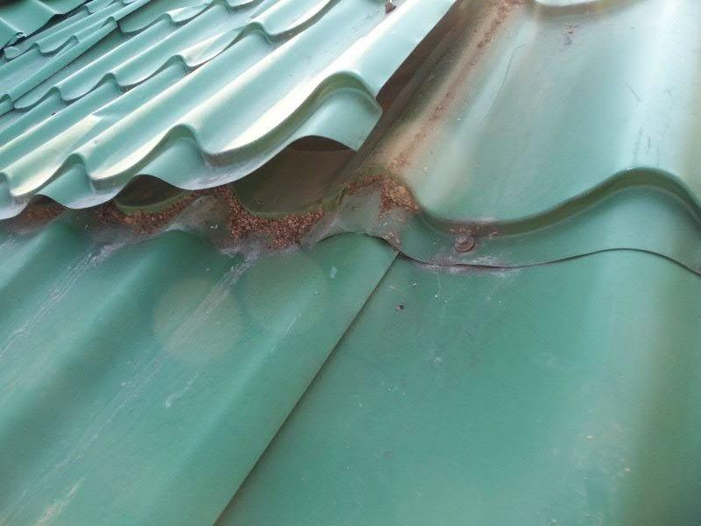

Поэтому перед проведением начала монтажа нужно ознакомиться с основными ошибками, чтобы исключить сложности в последующем. Если рассматривать проблему на личном опыте людей, которые решили выполнять работы своими руками, то представлен определенный перечень ошибок со своими последствиями, требующий особой внимательности.

## Какие ошибки могут быть?

Вне зависимости от того, какие именно кровельные материалы применялись для оформления крыши дома, все ошибки можно поделить на три отдельных категории со своими особенностями:

1. Ошибки в результате неправильно выбранной методики монтажа. На такие ошибки припадает примерно 80% из общей массы, поскольку многие мастера не могут гарантировать точности выполнения работ по той причине, что не знают простых, но важных технологических параметров.
2. Ошибки, появляющиеся в процессе неправильного проектирования крыши, из-за чего и сами работы проводятся со всевозможными отклонениями.
3. Ошибки, касающиеся культуры проведения кровельных работ.

***Важно!*** *Могут сочетаться несколько видов ошибок, что усугубляет ситуацию еще больше, предоставляя многие дополнительные неудобства.*

## Общие ошибки при монтаже кровли

Самостоятельный монтаж кровли может иметь такие ошибки со своими неприятными последствиями:

1. Не правильно подобранный утеплитель, из-за чего в помещении изменяется температурный режим и повышается влага. А если не создать вентиляционное отверстие и отдельный слой для циркуляции воздуха, то материал начинает гнить и портиться.
2. Кровля имеет наклон менее 10 градусов, поэтому водоудаление осуществляется не по такому принципу, как положено. Дело в том, что формируется застой снега, поэтому кровельные материалы будут постепенно разрушаться.
3. Обязательно нужно учесть особенности кровельных материалов, поскольку каждый имеет свои определенные свойства в плане уклона монтажа, способа монтажа и последующей обработки для получения длительного срока применения. Мягкая кровля укладывается по одному способу, а металлочерепица и натуральная черепица по иному методу, поэтому стоит внимательно изучить все детали и параметры.
4. Если отсутствует или неправильно подобная система водостока, поскольку если будут какие-то препятствия для стока воды, то крыша будет находиться в условиях постоянной сырости, что негативно отражается на качестве ее работы.

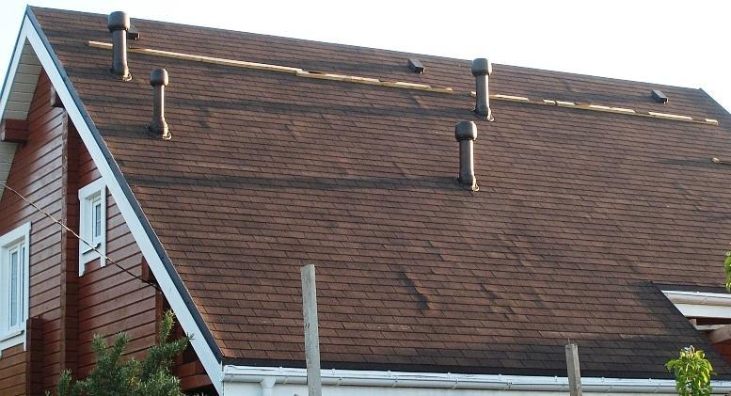

Ошибок общего плана при обустройстве кровельного покрытия может быть немало, поэтому требуется внимательное и точное отношение к деталям, чтобы получить идеальные рабочие и эксплуатационные параметры.

## Основные ошибки при ремонте кровли

Ремонт кровли – это еще один вопрос, который может создать массу сложностей и неудобств, поэтому наиболее правильным решением будет предварительный учет основных ошибок, чтобы постараться предотвратить их возникновение:

1. Если для нарезки металлочерепицы используется болгарка, то это чревато появлением проблем технического характера из-за сколов материала и появления неровных углов.
2. Если под кровельное покрытие в зимнее время года попадает снег, то появляется сырость во всем доме. Появиться такая проблема может из-за ошибок в монтаже уплотнителя под коньком.
3. Некачественные саморезы для монтажа листов кровельного покрытия могут стать причиной для появления ржавчины, а также неплотного прилегания материала к обрешетке.
4. Нарушение процесса поочередной укладки материала может привести к тому, что появляются зазоры, способные спровоцировать попадание влаги.
5. Если речь идет о ремонте мягкой кровли, то тогда стоит обратить внимание на соблюдение технологии во избежание сложностей в последующем. Важно равномерно разворачивать рулон для правильного покрытия крыши.

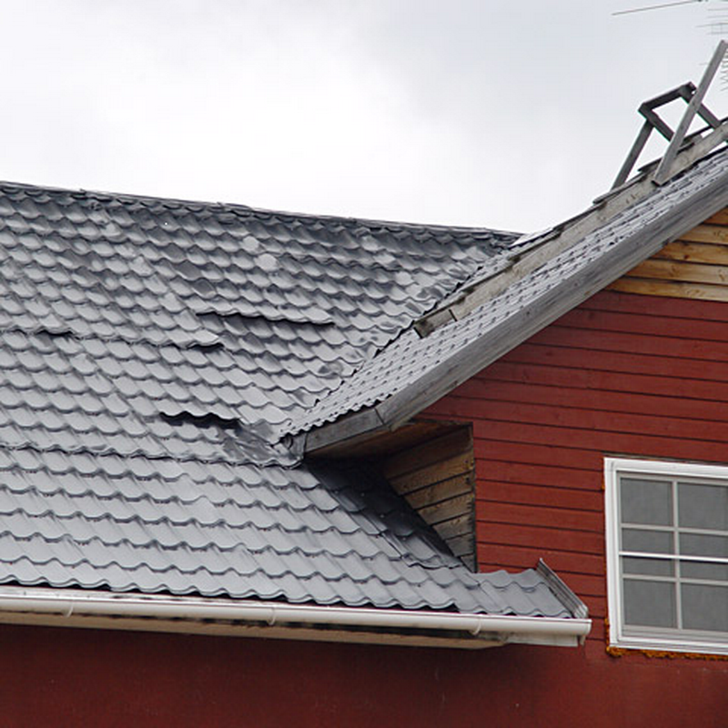

Монтаж и ремонт кровельного покрытия требует к себе внимательного отношения, поскольку именно так можно рассчитывать на удобство и практичность применения в последующем. Во избежание ошибок стоит изучить технологические особенности, поскольку именно так можно добиться поставленной задачи на высоком уровне. А также стоит соблюдать все правила, которые позволят добиться оптимального результата в итоге, так как каждая кровля индивидуальная и имеет свои параметры и свойства.